Medienmitteilung vom 16.10.2018

Noventa investiert in den Standort Schweiz.
Seit 1994 ist die Noventa AG führender Dienstleister für innovative Produktentwicklung und -fertigung im Rheintal und ein Vorzeigeunternehmen für «Schlanke Produktion». CWS, Bernina, V-Zug und Laufen sind nur einige ihrer namhaften Kunden. Am Hauptsitz in Diepoldsau wurde auch dieses Jahr enorm in die Modernisierung des Maschinenparks investiert.

DIEPOLDSAU. Mit insgesamt 670 Mitarbeitenden an drei Standorten, davon einer in der Schweiz und jeweils einer in Thailand und Rumänien, ist Noventa nicht nur international erfolgreich, sondern ragt vor allem durch ihr umfassendes Dienstleistungsangebot heraus: Das Unternehmen entwickelt und produziert im Auftrag seiner Kunden komplexe Geräte und Baugruppen. Dazu zählen unter anderem LaPreva Dusch-WCs, Reiseadapter der Marke SKROSS sowie unterschiedliche Geräte für den Waschraumdienstleister CWS.

Höhere Effizienz und Nachhaltigkeit
Die drei neuen Spritzgussmaschinen verfügen über die modernsten Technologien und sind teilweise bis zu einer 3-Komponenten-Anwendung einsatzfähig. Die grösste Maschine ermöglicht die Produktion von grossen Kunststoffteilen und hat eine maximale Schliesskraft von 1000 Tonnen. Der innovativen Technologie ist auch ein niedrigerer Energieverbrauch zu verdanken, wodurch sich überdies die Betriebskosten der Maschinen verringert haben. Zugleich profitiert Noventa vom einzigartigen Maschinenkonzept, welches schnellere Werkzeugwechsel ermöglicht und mehr Flexibilität für die Roboterbewegungen zulässt. Die neuen Spritzgussmaschinen verfügen zudem über Magnetspannplatten, mit denen die tonnenschweren Produktionswerkzeuge schnell und einfach auf der Maschine befestigt werden können, was für das Unternehmen eine immense Prozessvereinfachung darstellt. «Unser Ziel ist es, die Rüstzeiten für das Einrichten der Werkzeuge massiv zu reduzieren, und wir sind zuversichtlich, dass uns dies mit den neuen Top-Maschinen in Verbindung mit der Industrie-4.0-Standardisierung schon bald gelingen wird», so Mario Loher, Leiter Produktion in Diepoldsau.

Kaizen und «Lean Production»
Mit der Neuanschaffung der Maschinen wird der Outsourcing-Spezialist den Stammsitz Diepoldsau stärken und damit auch seine Effizienz und Produktivität steigern. Dies ist für Noventa eine weitere Massnahme im Rahmen ihres kontinuierlichen Innovationsprozesses nach Kaizen. Die japanische Kaizen-Philosophie gilt heute weltweit als wichtige Wettbewerbsstrategie für Unternehmen. Sie besagt, dass Verbesserungen von jedem, immer und überall durchgeführt werden können.
2004 führte Noventa ihr eigenes Produktionssystem ein, kurz NPS, das auf den Grundpfeilern Produktivität, Bestände, Qualität und Mitarbeiter aufbaut. Neben Kaizen ist auch das Prinzip der «Lean Production», auf Deutsch «Schlanke Produktion», nach dem Vorbild japanischer Automobilunternehmen in das Produktionskonzept eingeflossen. Seit der Einführung von «Lean Production» hat Noventa ihren Umsatz auf gleichbleibender Fläche erheblich steigern können. Trotz der internationalen Produktionsausweitung ist der Standort Schweiz für das Unternehmen in strategischer Hinsicht weiterhin essenziell. «Swiss-made ist ein weltweit erfolgreiches Qualitätsversprechen und auch für uns ein entscheidendes Markenzeichen», so CEO Patrick Besserer, «Noventa steht für Innovation und erstklassige Qualität – darauf können sich unsere Kunden stets verlassen.»

www.noventa.com

Bei Fragen wenden Sie sich an
Noventa AG
Patrick Besserer, CEO
presse@noventa.com
T +41 71 737 95 00

Fotomaterial

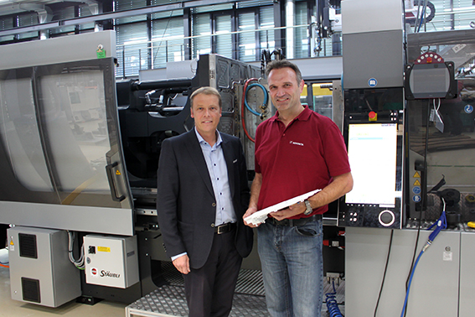
«Innovation und Kreativität sind unser Markenzeichen», CEO Patrick Besserer und Produktionsleiter Mario Loher am Hauptsitz in Diepoldsau.

